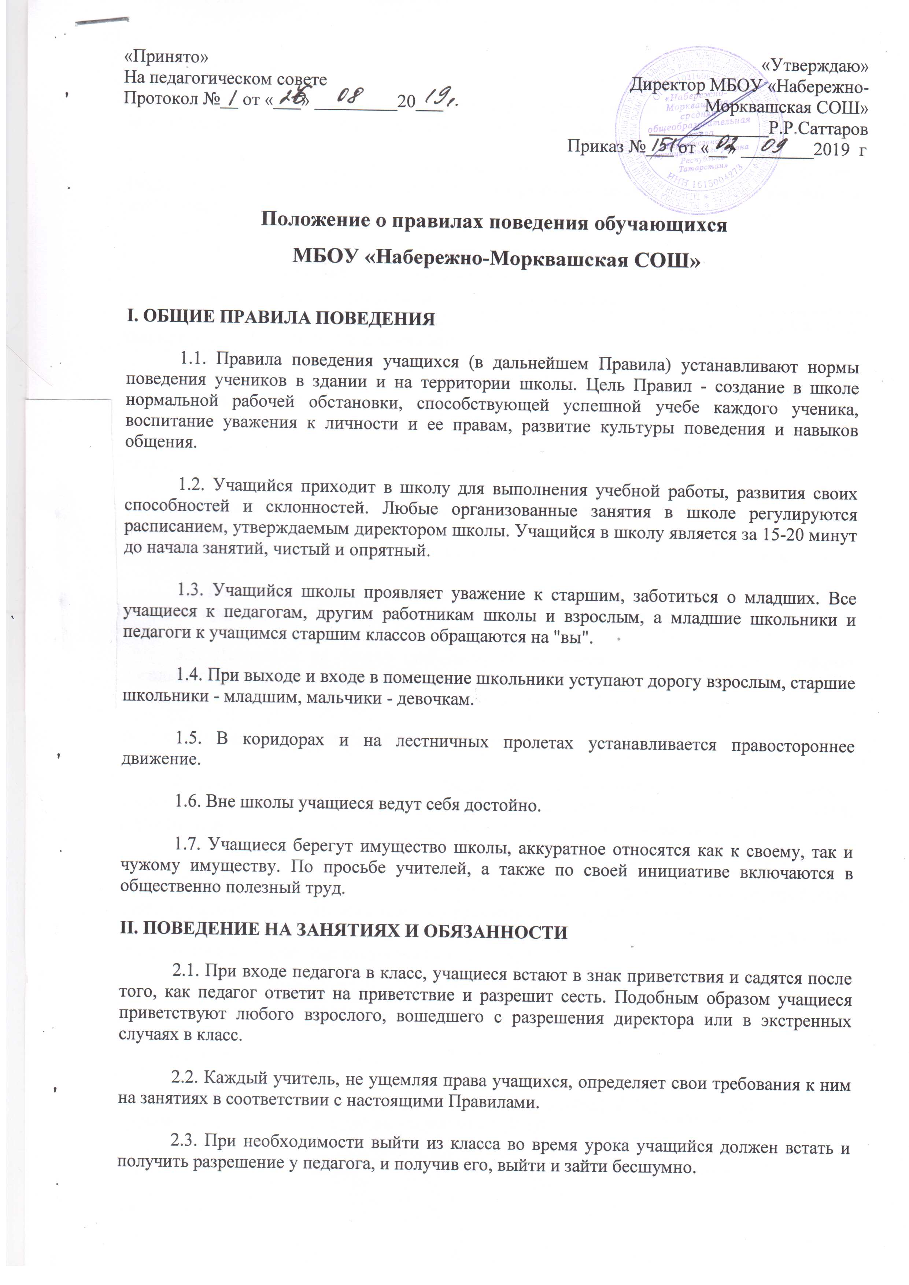

2.3. При необходимости выйти из класса во время урока учащийся должен встать и получить разрешение у педагога, и получив его, выйти и зайти бесшумно.

2.4. Учащийся поднимает руку, чтобы задать вопрос учителю. Учащимся 9-11 классов по согласованию с учителем разрешается задать вопрос сидя.

2.5. Урок завершается со звонком или другим сигналом, оповещающим об этом. После объявления учителя об окончании урока учащиеся встают и убирают свои рабочие места и выходят из класса.
2.6. Учащийся обязан:
- выполнять Настоящие Правила для учащихся;
- добросовестно готовиться к каждому уроку;
- подчиняться школьным инструкциям и правилам;
- выполнять просьбы и требования администрации, учителей и взрослых, если они предъявлены в рамках их компетенции;
- не пропускать занятия без уважительных причин.

III. ПОВЕДЕНИЕ ВО ВНЕУРОЧНОЕ ВРЕМЯ
Учащийся:
3.1. До начала урока готовит свое рабочее место и все необходимые учебные принадлежности к предстоящему уроку.

3.2. По просьбе дежурного по классу (кабинету) выходит из учебного помещения для его проветривания.
3.3. Помогает учителю или дежурному подготовить класс к следующему уроку.

3.4. В столовой соблюдает очередность при получении еды, проявляет осторожность и внимание при получении и употреблении горячих и жидких блюд, убирает стол за собой.

3.5. Дежурный по классу (кабинету) обеспечивает порядок в классе, проводит посильную уборку после окончания урока, помогает учителю готовиться к следующему уроку, по необходимости проводит проветривание классного помещения.

IV. УЧАЩИМСЯ ЗАПРЕЩАЕТСЯ

4.1. Приносить в школу и на ее территорию с любой целью и использовать любым способом оружие, взрывчатые, взрыво- или огнеопасные вещества; спиртные напитки, наркотики, другие одурманивающие средства, а также токсичные вещества и яды.

4.2. Пропускать учебные занятия, уходить из урока или школы и с ее территории в урочное время без разрешения педагогов и уважительных причин. В случае пропусков занятий учащийся предъявляет классному руководителю оправдательный документ
(справку от медицинского или другого учреждения или записку от родителей (законных представителей) о причинах отсутствия на занятиях).

4.3. Появляться в помещении в головном уборе, грязной одежде и обуви (может быть установлена сменная обувь по школе).

4.4. Опаздывать на занятия.

4.5. Кричать, шуметь в коридорах во время занятий и перемен, мешать отдыхать другим, употреблять непристойные выражения и жесты.

4.6. Толкать друг друга, бросаться предметами и применять физическую силу.

4.7. Бегать по лестницам, вблизи оконных проемов и в других местах, не приспособленных для игр.

4.8. Курить в здании школы и на ее территории.

4.9. Приносить в школу плееры, доставать сотовые телефоны из портфеля во время урока (перед уроком телефон обязательно отключать).

V. ЗАКЛЮЧИТЕЛЬНЫЕ ПОЛОЖЕНИЯ

5.1. Настоящие правила действуют на территории школы, а также распространяются на все мероприятия, проводимые школой.

5.2. За нарушение настоящих Правил и Устава школы учащиеся привлекаются к ответственности на основании Положения о поощрениях и взысканиях.

5.3. Настоящее Правила вывешиваются в школе на видном месте для всеобщего ознакомления.

